Istruzioni per pulire il gabinetto

1. sollevare il coperchio e l’asse del servizio ed aggiungere 1/8 di tazza di shampoo per animali nell'acqua.

2. prendere dolcemente il gatto e portarlo in bagno.

3. con un movimento dolce ma veloce, mettere il gatto dentro la tazza e chiudere il coperchio. È consigliabile eseguire una lieve pressione su di esso per mantenerlo chiuso durante l’intera operazione.

4. il gatto si agiterà da solo e farà molta schiuma. Non vi preoccupate dei rumori che provengono dalla tazza… il gatto si divertirà enormemente.

5. tirate tre o quattro volte la catena. Ciò permetterà di pulire e di sciacquare correttamente la tazza con la forza dell'acqua.

6. chiedete ha qualcuno di aprire la porta d’entrata ed assicuratevi che nessuno ostruisca il passaggio tra il bagno ed essa.

7. tenendovi a debita distanza, sollevate il più velocemente possibile il coperchio del servizio.

8. il gatto uscirà come una freccia, passerà come un lampo attraverso il bagno, e correrà fuori casa per asciugarsi.

9. il servizio ed il gatto saranno quindi debitamente puliti.

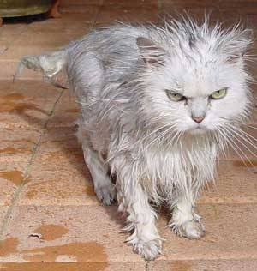

Con stima,
il cane

